Роль семьи в профилактике правонарушений среди несовершеннолетних

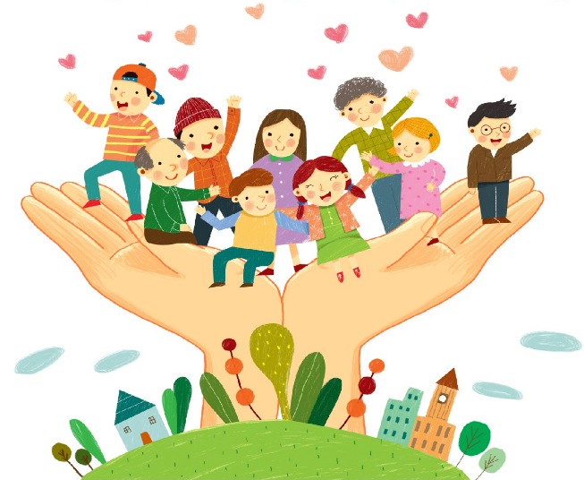
Воспитание детей – многогранный и сложный процесс, но если к нему подойти подготовленный, то многих проблем можно избежать.
Роль семьи в воспитании детей очень велика, особенное в вопросе профилактики противоправного поведения несовершеннолетних.
Информация полезна всем, кто заботится о благополучии своих детей.
В педагогической литературе выделяют следующие стадии отклоняющегося поведения:
- неодобряемое поведение – поведение, эпизодически наблюдаемое у большинства детей и подростков, связанное с шалостями, озорством, непослушанием, непоседливостью, упрямством;
- порицаемое поведение - поведение, вызывающее более или менее осуждение окружающих, педагогов, родителей (эпизодические нарушения дисциплины, случаи драчливости, грубости, дерзости, нечестности);
- девиантное поведение - нравственно отрицательные действия и поступки (лживость, притворство, лицемерие, эгоизм, конфликтность, агрессивность воровство и т. д.), принявшие характер систематических или привычных;
- предпреступное поведение - поведение, несущее в себе зачатки криминального и деструктивного поведения (эпизодические умышленные нарушения норм требований, регулирующих поведение и взаимоотношения людей в обществе, хулиганство, избиения, вымогательство, распитие спиртных напитков, злостные нарушения дисциплины и общепринятых правил поведения и т. д.);
- противоправное или преступное поведение - поведение, связанное с различными правонарушениями и преступлениями.
Нравственная деформация формирующейся личности и отклонения в поведении зачастую являются следствием нарушений взаимосвязей с микросредой. Назовем наиболее существенные дефекты межличностных отношений, с которыми ребенок сталкивается в семье.
Неблагоприятные условия семейного воспитания
Асоциальное поведение родителей. Для ребенка самый действенный образец это его родители. Данные ряда научных исследований свидетельствуют о том, что каждый третий несовершеннолетний правонарушитель воспитывался в такой семье, где он постоянно сталкивался с резко отрицательными аспектами поведения родителей: систематическим пьянством, скандалами, развратом, проявлениями жестокости, совершением взрослыми преступлений. Из семей, где повседневное поведение взрослых носит антиобщественный характер, выходит в 10 раз больше детей с отклонениями в поведении, чем из других семей.
Недостаточное внимание и любовь со стороны родителей. В морально неблагополучной семье у детей остается неудовлетворенной одна из важнейших психологических потребностей - потребность во внимании и любви со стороны родителей. Ухоженный, вовремя накормленный и модно одетый ребенок может быть внутренне одиноким, психологически безнадзорным, поскольку до его настроения, интересов и переживаний никому нет дела. Такие ребята особенно стремятся к общению со сверстниками и взрослыми вне семьи, что в известной степени компенсирует им нехватку внимания, ласки и заботы со стороны родителей. Однако если это общение приобретает нездоровый интерес, оно пагубным образом отражается на моральном развитии и поведении детей.
Гиперопека. В условиях опекающей регламентации, в семьях, где все определяется правилами и инструкциями, также не остается места для нравственности, так как нравственность предполагает, прежде всего, свободу выбора. Родители так боятся, чтобы их дети не наделали ошибок, что, по сути дела, не дают им жить. В какие бы красочные одежды ни рядилась гиперопека - заботливости, желания добра и блага во спасение, - она все равно остается самой распространенной ошибкой воспитания. Следствие - инфантильность, несамостоятельность, личная несостоятельность ребенка. При ослаблении контроля старших он оказывается дезориентированным в своем поведении. Примером этому могут служить случаи, когда послушные дети заботливых родителей оказываются вовлеченными в противоправные действия.
Чрезмерное удовлетворение потребностей ребенка. В семьях, где детям ни в чем не отказывают, потакают любым капризам, избавляют от домашних обязанностей, вырастают не просто лентяи, а потребители, жаждущие все новых и новых удовольствий и благ. Отсутствие привычки к разумному самоограничению нередко толкает их на преступления, совершаемые под влиянием мотивов и желаний чисто потребительского характера. Нередко «слепая» родительская защита детей порождает у них уверенность в полнейшей своей безнаказанности.
Чрезмерная требовательность и авторитарность родителей. Излишняя суровость родителей, чрезмерное использование всевозможных ограничений и запретов, наказаний, унижающих детей, оскорбляющих их человеческое достоинство, стремление подчинить ребенка своей воле, навязывание своего мнения и готовых решений, категоричность суждений и приказной тон, использование принуждения и репрессивных мер, включая физические наказания, разрушают атмосферу взаимопонимания и доверия, нередко толкая детей на преступления. «Это может случиться с кем-то другим, но не со мной и моим ребенком» - говорят большинство родителей. Но правонарушения и преступления совершают не только дети из неблагополучных семей.
Так что же делать родителям, если они узнали о том, что их ребенок попал в «группу риска»?
Реальная возможность помочь ребенку, как говорят психологи – это следовать «дорогой в четырнадцать шагов».
Шаг 1. Сохраняйте спокойствие и достоинство
Найдите в себе силы для решения ситуации. Не нужно впадать в панику. Криком на ребенка, битьем, угрозами вы ничего не добьетесь. Беда, которая стала горем для вас и всей семьи, поправима. Но исправить ситуацию можно, только если вы отнесетесь к ней спокойно и обдуманно.
Шаг 2. Разберитесь в ситуации
Даже то, что ребенок совершил правонарушение и вам это известно, отнюдь не означает, что он - закоренелый преступник. Не спешите с категоричными выводами. Постарайтесь определиться, сумеете ли вы сами справиться с ситуацией или же вам необходимо обратиться за помощью к специалистам.
Шаг 3. Сохраните доверие ребенка к себе
Поговорите со своим ребенком на равных. Отсутствие общения приводит к нарастанию непонимания, отдаляет вас и ребенка друг от друга. Нормальное общение всегда включает в себя способность не только слушать, но и слышать. Оно поможет вам лучше понять своего ребенка, узнать его взгляды и чувства. У подростков достаточно сильно желание к общению, стремление быть выслушанным. Очень ценным для сохранения доверия может быть разговор-воспоминание о вашем детстве, юности, о совершенных в прошлом ошибках, о вашем собственном опыте употребления алкоголя, неудачного самолечения психических травм. Возможно, в таком разговоре удастся выявить общность ваших прошлых и стоящих сегодня перед ребенком проблем. Вполне возможно, что ребенок ведет себя вызывающе, чтобы самоутвердиться, пережить жизненную драму.
Шаг 4. Узнайте как можно больше о том, что происходит с вашим ребенком
Совершив противоправные действия, ребенок склонен обвинять в случившемся других, хитрить и изворачиваться. Постарайтесь разобраться в ситуации максимально объективно. Обладая необходимыми сведениями, будьте внимательны. Если ваши предположения относительно действий собственного ребенка подтвердились, не притворяйтесь, что все в порядке. Дайте понять, что вы в курсе событий.
Шаг 5. Измените свое отношение к ребенку
Случившееся должно заставить вас понять, что ваш ребенок - уже достаточно взрослый, чтобы отвечать за свои поступки.
Шаг 6. Не позволяйте собой манипулировать
Будьте готовы встретить сопротивление со стороны ребенка, его раздражение, попытки вами манипулировать. Сюда могут присоединиться демонстративные попытки покончить с собой, чтобы вы своевременно его спасли и исполнили желание подростка. Введение ограничений в конце концов поможет подростку убедиться в том, что он вам небезразличен. А вы не забудьте подчеркнуть, что действуете так, любя и тревожась за него, и поступаете в его интересах.
Шаг 7. Не исправляйте за ребенка его ошибки
Заглаживая ошибки своего ребенка, родители усиливают его чувство безнаказанности. Подобная родительская забота оборачивается «медвежьей услугой»: ребенок не сталкивается с последствиями своего поведения и не делает нужных выводов, становится безответственным.
Шаг 8. Меньше говорите, а больше делайте
Беседы, которые имеют нравоучительный характер, содержат угрозы, обещания «посадить» ребенка, «сдать» его в больницу, быстро становятся для него привычными, вырабатывают безразличие к своему поведению. Он их просто не слушает или делает вид, что слушает, практически не слыша ни единого вашего слова. Такое отношение формируется у ребенка потому, что вы не выполняете ни одного из своих «страшных» обещаний. Поэтому, выслушав очередные угрозы, он легко дает обещание исправиться, стать «нормальным» человеком. Обещать будет все, что угодно, т.к. не собирается ничего выполнять, давно перестав верить в реальность угроз. Ребенок считает вас своей собственностью, поэтому не ждет от вас никаких конкретных действий.
Однако, когда вы выполняете свои обещания, он становится гораздо более управляемым и послушным.
Шаг 9. Приложите усилия, чтобы восстановить взаимопонимание с ребенком
Обратитесь вместе с ребенком к психологу, психотерапевту, убедив в том, что эта помощь необходима и вам и ему. Специалист поможет выстроить новые взаимоотношения с вашим ребенком.
Шаг 10. Предоставьте ребенку возможность исправить свое поведение самостоятельно
Бывают случаи, когда ребенок сам признается в том, что он ведет себя неконструктивно, но категорически отказывается обращаться за помощью к специалистам. Разрешите ему попробовать исправить ошибки самостоятельно. Это трудно, но возможно. Поэтому дайте ребенку самому убедиться в этом.
Шаг 11. Не пускайте процесс на самотек
Необходимо поддержать самостоятельные шаги ребенка к исправлению. Используйте любые возможности для моральной поддержки.
Шаг 12. Восстановите доверие к ребенку
В первую очередь прекратите обсуждать уже произошедшее. Не напоминайте ребенку о его проступке, т.к. навязчивые разговоры могут сыграть провокационную роль.
Шаг 13. Установите разумные границы контроля
Конечно, вы не сразу успокоитесь, но не позволяйте страхам взять верх над благоразумием, не опускайтесь до обысков, осмотров ребенка, мелочного контроля за каждым его шагом - это не поможет, а только будет травмировать его.
Шаг 14. Помогайте ребенку изменить жизнь к лучшему
Постарайтесь найти время для общения и совместных занятий с ребенком. Вместе ходите в театры, музеи, на спортивные соревнования. Поощряйте его увлечения, интересы, помогите ему найти дело по душе. Не оставляйте достижения детей без внимания. Напоминайте им, что все плохое проходит.
Конечно же, одним родителям бывает тяжело справиться с проблемой, но совместные усилия семьи, образовательного учреждения и специалистов обязательно дадут положительный результат.

Любите своих детей и помогайте им благополучно взрослеть!

